ФКУЗ МСЧ 34 приглашает на работу специалистов со средним профессиональным образованием и высшим образованием

Требуются: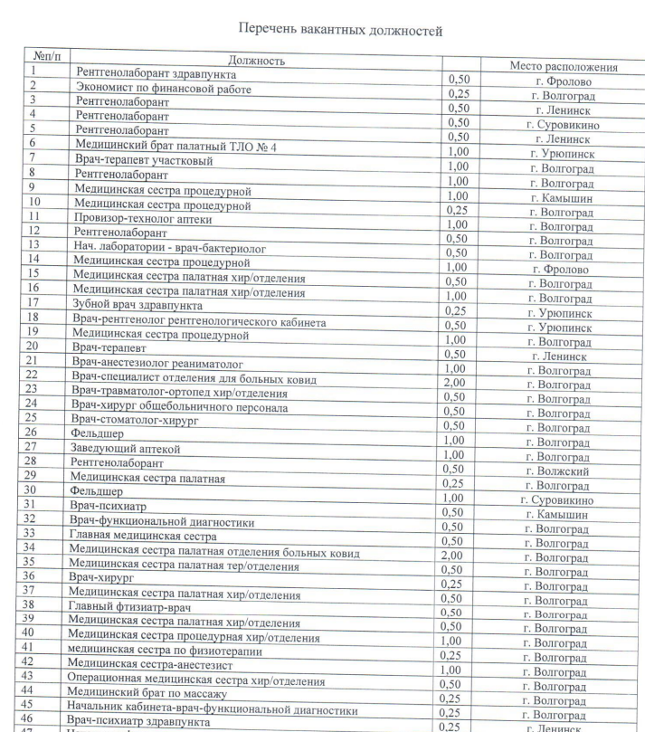
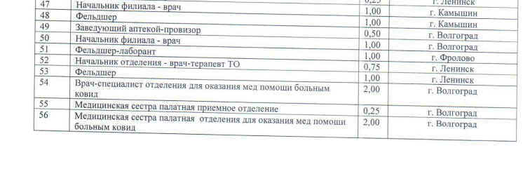

Обращаться:
8(8442)40 18 00 доб. 22-16
medfsin34@mail.ru

